Муниципальное бюджетное учреждение
«Шумячский художественно-краеведческий музей».

Освобождение Шумячского района от немецко-фашистских
захватчиков
(сентябрь 1943 года)

Шумячи
2017

Освобождение пришло на Шумячскую землю не сразу, не вдруг. Прежде, чем оно вылилось в людское ликование, в праздник, 2 года и 2 месяца оккупации были отмечены кровавыми преступлениями немецко-фашистских захватчиков. Но и в тот трагический период мало кто из жителей поруганного врагом края сомневался в нашей Победе.
И долгожданное освобождение в награду за веру, терпение, всемерную помощь партизанам и подпольщикам – пришло. Вся страна, затаив дыхание, вслушивалась в радиосводки Советского информбюро, поступившие с западного фронта. Ведь в самом разгаре были знаменитая Смоленщина и её составная часть Смоленско - Рославльской операции, цель которых – завершить разгром противостоящей группировке противника на Смоленском
и Рославльском направлении, освободить Смоленск и Рославль и развить наступление на Оршу и Могилёв. Газеты пестрели последними сообщениями:
21 сентября: наши войска, руководимые генералом армии Соколовским, на Рославльском направлении за день боёв заняли свыше 130 населённых пунктов, и вышли на рубеж 9 км.
23 сентября: продвинулись вперед ещё на 3-4 км и заняли свыше 80 населенных пунктов.
25 сентября: Смоленск и Рославль - наши! От таких вестей особо бились сердца у тех шумячцев, кому довелось бить врага на других фронтах, кто не жалея себя трудился в широком тылу. Для них эти вести означали надежду связаться с оставшимися в оккупации родными и близкими, дать знать о себе, а для эвакуированных - ещё и скорое возвращение домой.
В селах же юга Смоленщины, люди, находившиеся под гнётом врага, о приближении Красной Армии, безошибочно догадывались по торопливым сборам, бегству немецких вояк и их местных холуев – полицаев, старост - всех, у кого была нечиста совесть перед собственных народом.
Однако истинную цену тем памятным сентябрьским дням 43-го, измеряемую опаленными верстами, братскими могилами павших в жарких схватках товарищей, изведали лишь сами воины - освободители.
По многострадальной Шумячской земле шли они под прославленными боевыми знаменами частей и соединений 10 армии генерал-лейтенанта В.С. Попова и 50 армии генерал-лейтенанта И.В. Болдина.
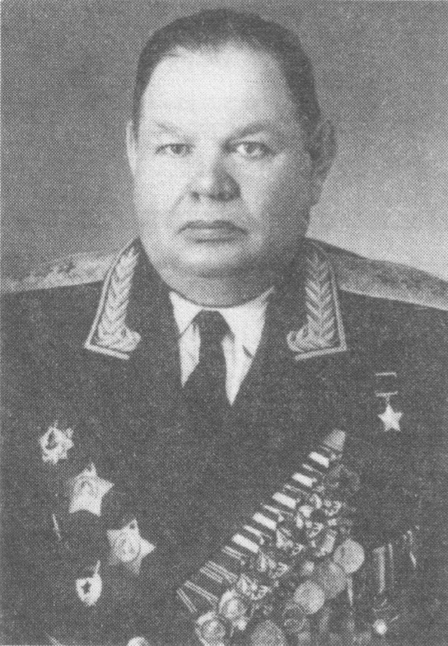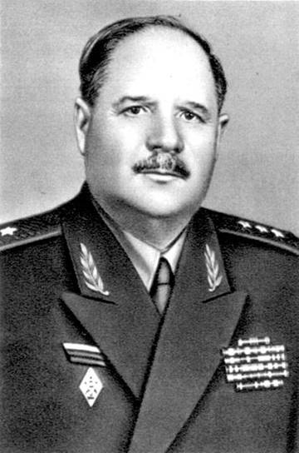
Герой Советского Союза Генерал –лейтенант
Попов В.С. Болдин И.В.
командующий войсками командующий 50-й Армией.
10-ой армии Западного фронта.

Силами 64, 139 и 385 стрелковой дивизий, неотступно преследуя вдоль Варшавского шоссе, поспешно отходящего противника и тесня его мощными ударами 330 и 369 стрелковых дивизий с юга от р. Ипуть в направлении ст. Понятовка, обе армии 26 сентября пересекли границу нашего района. Первыми среди вызволенных ими деревень были Гневково, Пустосел, Криволес, Дубровка. В них до утра и остановились наши войска, восстанавливая силы к новому броску на запад. И вот туманный рассвет, 27 сентября: пешие колонны пехоты продолжают свой установленный маршрут. Нелегким оказался он для них в тот пасмурный осенний день. Хотя фашисты не успели создать здесь прочных поясов обороны – так внезапно стремительной лавиной обрушились на них Западный фронт, однако, на маршрутах движения наступающих действовали отряды прикрытия и диверсионные группы врага.
Все это, несомненно, причинило нашим войскам урон. Например, 27 сентября у д. Венера погиб помощник начальника штаба 1270 стрелкового полка капитан Ф. Т. Смирнов. У райцентра пали старший лейтенант Э.И. Ивченко, младший лейтенант В.П. Бритиков и др. Десятки других однополчан недосчитались тогда воины.
Но затормозить темпы продвижения советских частей вперед было невозможно. Уже к полудню 27 сентября подразделение 385 стрелковой дивизии полковника М.Ф Супрунова полностью очистили от врага п. Шумячи, 369-й стрелковой Карачевской Красноармейской дивизии генерал- майора И.В. Хазова и 330-й полк. И.И. Оборина – большая часть территории Краснооктябрьского сельсовета.
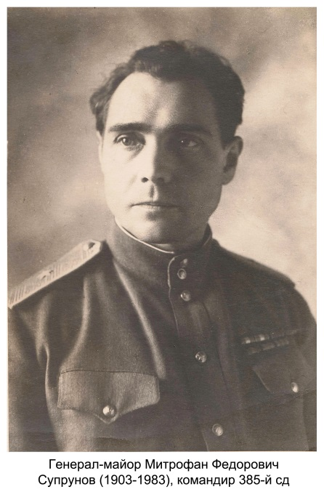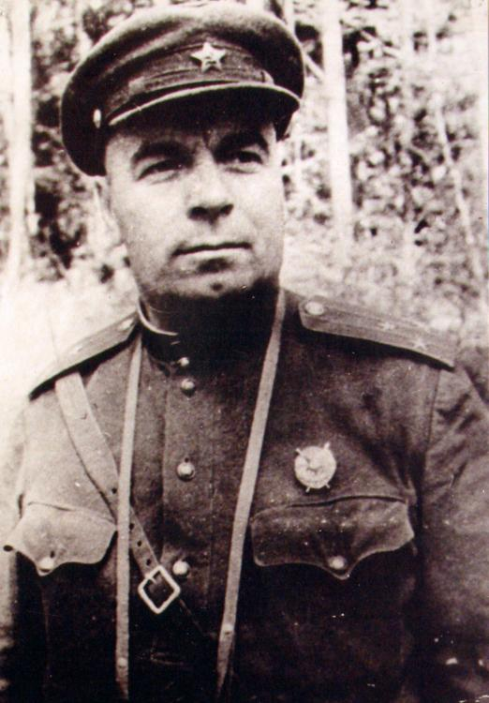
Генерал-лейтенант
Хазов Иван Васильевич.

Успешно действовали и другие села. Именно подвиг всех их вошел в летопись В.О. следующей строками оперативной сводки Сев. Информбюро за 27 сентября 1943 г.:
“На Могилёвском направлении наши войска продолжают развивать наступление, продвигаясь вперёд от 10 до 15 км и овладевая районным центром Смоленской области Хиславичи, Шумячи, а также заняли свыше 350 других населенных пунктов…”
Сообщалось и о том, что за этот день в названном направлении уничтожено до 2 тысяч солдат и офицеров противника, взято значительное число пленных, захвачено 32 танкетки, 6 бронемашин, 25 орудий, 28 тракторов - тягачей, 240 автомобилей, 25 паровозов, 40 платформ, более 100 вагонов и цистерн, 5 складов и др. трофеи.
До окончательного изгнания оккупантов из нашего района оставались считанные часы. Первыми вышвырнули гитлеровцев за Сож воины 139 стрелковой Рославльской краснознаменной дивизии полк И.К. Кириллова. Произошло это за деревней Осетище. К Надейковичам через Студенец вышли полки 64 стрелковой дивизии. Шумячская земля навсегда вновь стала свободной.

Составитель:
С.Н.Семенова, младший научный сотрудник
МБУ «Шумячский музей»

Ответственный за выпуск:
О.А.Ерохова
директор МБУ «Шумячский музей »

Освобождение Шумячского края от немецко-фашистских захватчиков: альбом /МБУ «Шумячский музей», сост. С.Н.Семенова - Шумячи, 2017.

